# L’Hygiène respiratoire

# Comment se moucher – Atelier 2

# Document de Travail Elèves (DTE2 – niveau 2)

Recopie les étapes dans le bon ordre (aide toi des images et du texte ci-dessous)

**Séquence d'images illustrant le fait de se moucher et de se laver les mains. Sous chaque image est écrit en capitale :
se laver les mains
poubelle
mouchoir
se moucher **

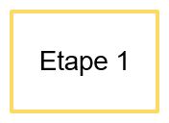

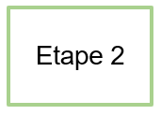

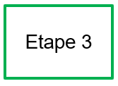

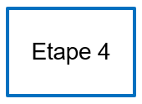

# L’Hygiène respiratoire

# Comment se moucher

# Document de travail Elèves (DTE2 – niveau 2)

Recopie les étapes dans le bon ordre (aide toi des images et du texte ci-dessous)

Séquence d'images illustrant le fait de se moucher et de se laver les mains. Sous chaque image est écrit en lettres cursives :
se laver les mains
poubelle
mouchoir
se moucher 









# L’Hygiène respiratoire

# Comment se moucher

# Document de travail Elèves (DTE2 – niveau 2)



Recopie les étapes dans le bon ordre (aide toi des images et du texte ci-dessous)

Séquence d'images illustrant le fait de se moucher et de se laver les mains. Sous chaque image est écrit en script :
se laver les mains
poubelle
mouchoir
se moucher 







